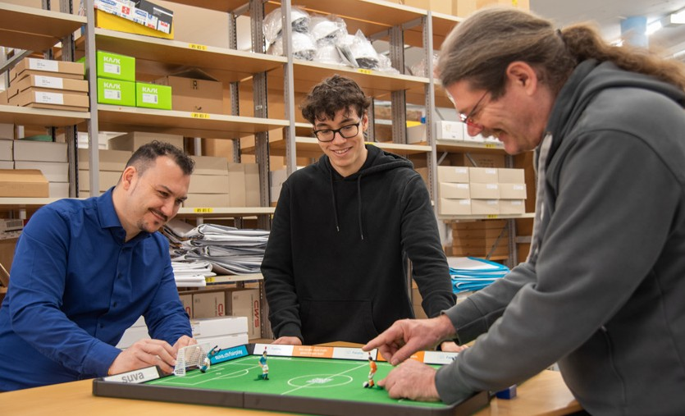
Crédit photo: Suva

«Tipp-Kick pour vivre l’ambiance de l’Euro 2024 avec fair-play»

Modèles de textes pour la communication interne

Vous recevez avec ce document les modèles listés ci-dessous et destinés
à votre communication interne; vous pouvez les adapter selon vos besoins.

Modèle de texte pour e-mail

Modèle d’article pour Intranet

Modèle de texte pour services de messagerie

Modèle de texte pour panneau d’affichage

Modèle de texte pour e-mail

sur le jeu de Tipp-Kick

Objet: Euro de football 2024 – deux chances de gagner pour vous!

Chers collaborateurs et chères collaboratrices adeptes de football

La Nati va bientôt faire son entrée dans la compétition. Elle affrontera l’Allemagne pour son troisième match de groupe, une rencontre qui ne devrait pas manquer d’être spectaculaire. Notre tournoi à nous commence dès à présent, et nous comptons sur votre participation assidue!
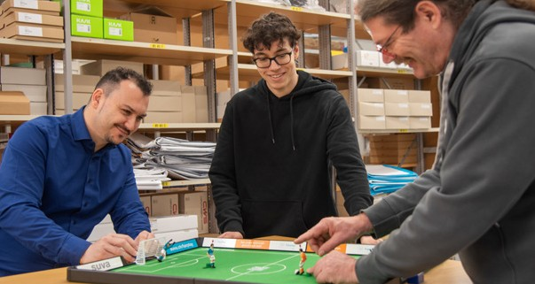
Crédit photo: Suva

Nous vous proposons en effet un jeu de Tipp-Kick en salle de pause ((inscrire ici l’endroit où le jeu est installé)) pour organiser un tournoi interne à l’entreprise. Pour une fois, il vous faudra faire preuve d’habileté avec le ballon non au bout du pied, mais au bout du doigt. Des duels passionnants sont déjà programmés, mais la participation est ouverte à toutes et tous! Vous trouverez des informations complètes sur place.

Qui sera le champion ou la championne du pronostic?
En parallèle au tournoi, vous pouvez également participer à notre concours de pronostics interne.
Il vous suffit de vous inscrire ici ((lien vers la plateforme)) et d’indiquer vos pronostics de résultat pour toutes les rencontres. Bonne chance!

Nous vous souhaitons des matchs palpitants, et que votre équipe favorite reste en compétition le plus longtemps possible dans cet Euro 2024.

P.S: Sur le terrain comme sur la table de football, la sportivité est de mise. Appliquez les cinq règles du fair-play!

Meilleures salutations ((Prénom et nom, fonction))

Modèle de texte pour Intranet

sur le jeu de Tipp-Kick

Chers collaborateurs et chères collaboratrices adeptes de football

Le match d’ouverture de l’Euro 2024 aura bientôt lieu. Mais pour nous, la compétition commence dès aujourd’hui, avec le jeu culte du Tipp-Kick. Vous pouvez ainsi d’ores et déjà vivre l’ambiance d’un championnat d’Europe.
Crédit photo: Suva

Nous allons lancer un tournoi d’entreprise en salle de pause ((inscrire ici l’endroit où est installé le jeu)). Pour une fois, il vous faudra faire preuve d’habileté avec le ballon non au bout du pied, mais au bout du doigt. Des duels passionnants sont déjà programmés, mais la participation est ouverte à toutes et tous! Vous trouverez des informations complètes sur place.

Qui sera le champion ou la championne du pronostic?
En parallèle au tournoi, vous pouvez également participer à notre concours de pronostics interne.
Il vous suffit de vous inscrire ici ((lien vers la plateforme)) et d’indiquer vos pronostics de résultat pour toutes les rencontres. Bonne chance!

P.S: Sur le terrain comme sur la table de football, la sportivité est de mise. Appliquez les cinq règles du fair-play!

Meilleures salutations ((Prénom et nom, fonction))

Modèle de texte pour services de messagerie

sur le jeu de Tipp-Kick

Chers collaborateurs et chères collaboratrices adeptes de football

Le match d’ouverture de l’Euro 2024 aura bientôt lieu. Nous vous proposons en salle de pause ((inscrire ici l’endroit où le jeu est installé)) un jeu de Tipp-Kick pour organiser un tournoi interne à l’entreprise et vous faire ainsi vivre l’ambiance d’un championnat d’Europe. Vous aussi, venez jouer ou regarder! Vous trouverez de plus amples informations sur place.

Si vous souhaitez participer à notre concours de pronostics interne, inscrivez-vous ici
((lien vers la plateforme)) et indiquez vos pronostics de résultats pour tous les matchs de groupes. De superbes prix sont à gagner.

P.S: Sur le terrain comme sur la table de football, la sportivité est de mise. Appliquez les cinq règles du fair-play!

Bonne chance et meilleures salutations ((Prénom et nom, fonction))

Modèle de texte pour panneau d’affichage

sur le jeu de Tipp-Kick

Chers collaborateurs et chères collaboratrices adeptes de football

Le match d’ouverture de l’Euro 2024 aura bientôt lieu. Mais pour nous, la compétition commence dès aujourd’hui, avec le jeu culte du Tipp-Kick. Vous pouvez ainsi d’ores et déjà vivre l’ambiance d’un championnat d’Europe.
Crédit photo: Suva

Pour une fois, il vous faudra faire preuve d’habileté avec le ballon non au bout du pied, mais au bout du doigt. Mesurez-vous entre vous dans des duels de choc autour de la table de Tipp-Kick située
en salle de pause ((indiquer ici l’endroit où le jeu est installé)).

Inscrivez-vous à notre tournoi – de superbes prix sont à gagner. Vous trouverez toutes les informations sur place.

Vous souhaitez plutôt participer à notre concours de pronostics interne? Dans ce cas, inscrivez-vous ici ((lien vers la plateforme)) et indiquez vos pronostics de résultat pour les matchs.

Nous vous souhaitons des rencontres palpitantes!

P.S: Sur le terrain comme sur la table de football, la sportivité est de mise. Appliquez les cinq règles du fair-play!

Bonne chance et meilleures salutations ((Prénom et nom, fonction))

